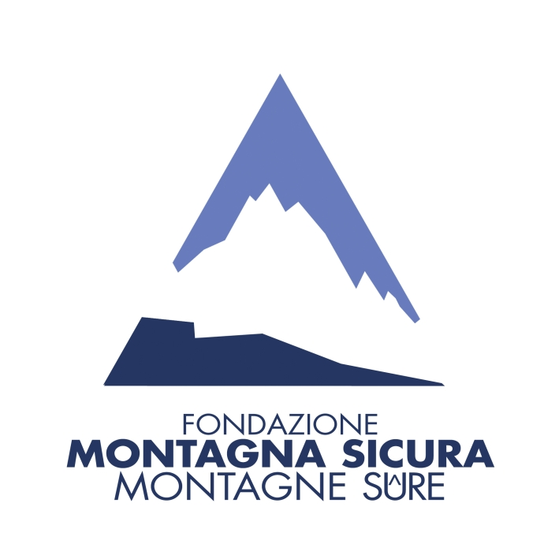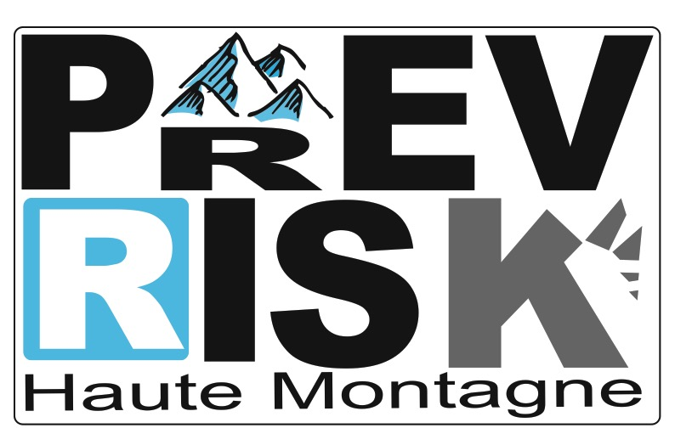

MODULO DI ISCRIZIONE
da consegnare compilato, in tutte le sue parti, a Fondazione Montagna sicura – Montagne sûre
all’email formazione@fondms.org

Il/la sottoscritto/a (cognome e nome) ___________________________________________________________
codice fiscale ________________________________________
Residenza (indirizzo completo) _________________________________________________________________
tel/cell. _______________________________________ e-mail ____________________________________

CHIEDE DI ISCRIVERE ALL’
“ATELIER ALLA SCOPERTA DEI GHIACCIAI DEL CERVINO”
del 8 luglio 2017
IL/LA PROPRIO/A FIGLIO/A:

cognome __________________________________ nome __________________________________________
luogo di nascita _____________________________data di nascita ____________________________________

Ulteriori comunicazioni utili ai fini dell’iscrizione (allergie, intolleranze alimentari etc.) _____________________________________________________________________________
Numero di scarpe: _________

data _________________ firma del genitore/tutore ____________________________

INFORMATIVA

Il/la sottoscritto a (nome e cognome) ___________________________________________ dichiara di essere pienamente consapevole ed informato che la pratica dell’alpinismo in tutte le sue forme e specializzazioni comporta dei rischi. Dichiara pertanto di accettarli e s’impegna a osservare scrupolosamente tutte le prescrizioni che verranno impartite dalle Guide alpine.

- data ____________________________ firma _____________________________

AUTORIZZAZIONE ALLE RIPRESE FOTOGRAFICHE
Il/la sottoscritto/a (genitore/tutore) cognome e nome _________________________________ con la presente dichiarazione:
 da il consenso affinché gli operatori possano effettuare riprese e documentazione fotografica durante lo svolgimento delle attività, compresa l’eventuale successiva divulgazione da parte della Fondazione Montagna sicura;
 dichiara infine, ai sensi del decreto legislativo 30 giugno 2003, n. 196, di essere informato che:
- - i dati raccolti sono relativi al servizio in oggetto, gli stessi rimarranno depositati presso la Fondazione Montagna sicura;
- - il conferimento dei dati ha natura facoltativa;
- - l’eventuale rifiuto di conferire i dati richiesti comporta l’esclusione dalla partecipazione all’attività;
- - i diritti spettanti all’interessato sono quelli di cui all’art. 13 del decreto legislativo 30 giugno 2003, n. 196.

- Titolare del trattamento: Fondazione Montagna sicura
- Responsabile del trattamento: il Segretario generale dr Jean Pierre Fosson

- data ____________________________ firma del genitore/tutore___________________________

- INFORMATIVA AI SENSI DEL D.LGS 196/03
- “CODICE IN MATERIA DEI DATI PERSONALI”

- La informiamo che il trattamento dei Suoi dati avverrà per la finalità di iscrizione e gestione dell’attività “Alla scoperta dei ghiacciai del Cervino”, e solo con il Suo consenso, per ricevere materiale informativo riguardante le attività formative della Fondazione. La preghiamo di tener presente che fra le informazioni personali da Lei fornite vi sono anche dati definiti “sensibili” (ex art. 4 c.1 lett. d) del Codice), come quelli idonei a rivelare lo stato di salute. In tali casi la Fondazione procederà al trattamento solo attraverso il Suo consenso scritto. I dati saranno trattati con modalità manuali, informatiche e/o telematiche. Potranno venire a conoscenza dei Suoi dati le seguenti categorie di incaricati del trattamento: Ufficio formazione. I dati potranno essere comunicati a enti partner esclusivamente per finalità istituzionali. I dati non saranno diffusi. Potrà rivolgersi al Servizio Privacy presso il titolare del trattamento per verificare i Suoi dati e farli integrare, aggiornare o rettificare e/o per esercitare gli altri diritti previsti dall’art. 7 del Codice. Titolare del trattamento dei dati è la Fondazione Montagna sicura con sede in località Villard de la Palud 1 – 11013 Courmayeur (AO).
- Il/la sottoscritto/a (nome e cognome) ________________________________________________________________
- in qualità di genitore/tutore del minore (nome e cognome) _______________________________________________

- acconsente al trattamento dei dati per finalità informative

- non acconsente al trattamento dei dati per finalità informative

- acconsente ai sensi degli art. 23 e 26 del D.Lgs. 196/03, al trattamento dei dati sensibili dell’interessato

- data _____________________ firma del genitore/tutore_______________________________

- Il/la sottoscritto/a è interessato/a a ricevere la nostra newsletter: sì no

firma del genitore/tutore_______________________________

